
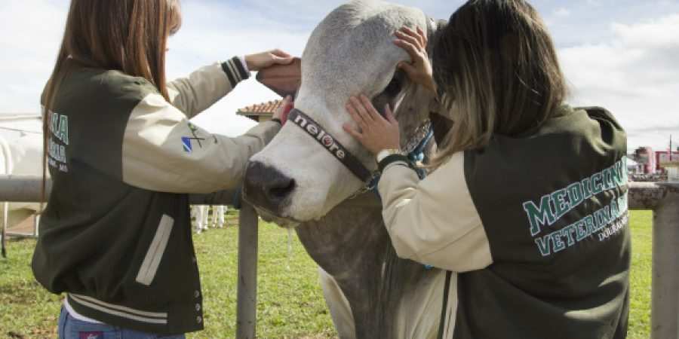

Veterinária: uma profissão ainda pouco conhecida pela sociedade
As técnicas e recursos da medicina veterinária também visam à proteção e ao aprimoramento da saúde humana!
José CezarPanetta
Professor aposentado da Faculdade de Medicina Veterinária da USP e Editor da Revista Higiene Alimentar.[jcpanetta@higieneaimentar.com.br]
Neste 9 de setembro, Dia do Médico Veterinário, é ótima a ocasião para refletir sobre a situação da profissão e do profissional na comunidade, sobre a contribuição da ciência veterinária para o desenvolvimento social do País e, ainda, sobre as diferenças que marcam as características de atuação dos profissionais em diferentes países.
É indubitável o privilégio deste profissional, cuja formação, em nível de graduação e de pós-graduação, contempla um leque inigualável de especialidades, todas extremamente necessárias à sociedade, porém nem todas conhecidas em sua plenitude pela população. É relativamente fácil resumir as funções socioeconômicas do Veterinário, mas em contrapartida é difícil, mormente para o leigo, identificá-lo como o responsável de muitas delas, como o guardião da adequada produção, industrialização e fiscalização sanitária da proteína animal, o mentor do equilíbrio entre a produção animal, a defesa do meio ambiente e o respeito pelo bem-estar animal, um colaborador estratégico para a segurança alimentar e a defesa dos alimentos destinados às populações humana e animal.
Dessa forma, ao lado de ações bastante conhecidas, como a clínica e a cirurgia dos animais de pequeno, médio e grande portes, o Veterinário representa um elo insubstituível na cadeia de proteção à saúde humana, pois é seu o trabalho de defender o homem das doenças animais que possam atingi-lo e, mais ainda, quando tais doenças têm como veículo os alimentos originários dos próprios animais, como a carne, o leite, o ovo, o pescado, o mel, e todos os derivados industrializados a partir dessas matérias-primas. É mister, portanto, que a produção de tais alimentos siga condutas rigorosamente sanitárias, comprovadamente eficientes e seguras, economicamente justas e socialmente acessíveis a toda a população, mormente num País em desenvolvimento e, ainda com problemas de pobreza.
Assim, embora de importância capital para a sociedade, pois trabalha para a própria sobrevivência do homem no planeta, o público em geral tem pouca informação a respeito do desempenho dos veterinários nesse setor, olhando, às vezes com estranheza, a presença do profissional em abatedouros, frigoríficos, usinas de leite, indústrias de pescado, supermercados, serviços de alimentação coletiva, e outras tantas ações, entre as quais a responsabilidade pela sanidade dos produtos de origem animal, quer no mercado interno, quer no externo, no qual é preciso encarar e vencer tecnologicamente a competição com outros países, que igualmente desejam exportar proteína animal.
É preciso lembrar que as funções executadas pelo médico veterinário neste estratégico setor, estão respaldadas por sua formação acadêmica, através de disciplinas básicas e profissionalizantes que contemplam a química, a microbiologia, a patologia, a defesa sanitária animal, a tecnologia e inspeção de produtos de origem animal, entre outras tantas. Iniciada na graduação e prosseguida na especialização e pós-graduação, o profissional dedicado a ela contribui em todas as fases das cadeias de produção, iniciadas com as matérias primas e finalizadas quando os produtos chegam à mesa do consumidor.
Nesse trajeto, o conhecimento e a experiência do profissional são postos à prova e concorrem enfaticamente para que sejam elaborados e distribuídos produtos de qualidade tecnológica e sanitária superiores, de valor nutricional comprovado e que atendem os modernos preceitos de saúde e bem-estar animal. Efetivamente, o trabalho do veterinário deve ser, a um tempo, competente e qualificado, já que este profissional conhece estes alimentos desde sua origem como matéria prima, e acompanham tecnicamente sua transformação, com total conhecimento de suas características, especificidades, tecnologias utilizadas desde a alimentação dos animais até sua finalização, abate, industrialização e distribuição dos produtos elaborados, como no caso da carne, por exemplo. A cadeia de leite de consumo conta, igualmente, com a participação efetiva do veterinário como responsável técnico de todas as ações, da produção ao consumo, tendo como objetivo primordial a salvaguarda da saúde do consumidor. E vai ocorrer o mesmo com as outras cadeias de origem animal, como a do pescado, a dos ovos, a de frangos, a de mel, e das substâncias alimentares derivadas de tais produções.
Nesse contexto, deve-se ressaltar algumas condições do mundo globalizado em que se vive hoje e as suas perspectivas futuras, todas elas indicando a necessidade de aumento substancial da produção de alimentos: crescimento da população, aumento da urbanização, melhoria da distribuição de renda, mudanças no padrão de consumo, incremento dos serviços de fast-food, aumento do oferecimento de energia, livre comércio, segurança alimentar, entre outras de maior ou menor magnitude.
Ao lado dessas, outras condições assistidas, de caráter ético, social e sanitário, ainda preocupam ou passaram a preocupar as autoridades de saúde e os especialistas pela produção e distribuição de alimentos, quais sejam: resultados da produção intensiva, sustentabilidade da produção, bem-estar dos animais, aumento da utilização de substâncias químicas nos alimentos, pouca informação sobre o controle efetivo de resíduos físicos, químicos e biológicos nos alimentos, além de riscos já bastante evidenciados para o consumidor, como a obesidade, a quantidade excessiva de sódio, a pequena informação e credibilidade dos rótulos de alimentos, etc., etc.
Portanto, não só é fundamental o trabalho executado pelo Médico Veterinário na grande e multidisciplinar área dos alimentos e, especificamente, naquela de origem animal mas, sobretudo, é necessário, urgente e indispensável que este profissional se atualize a cada instante, esteja a par e apresente conhecimento profundo sobre todos os elos que integram as cadeias de produção dos produtos de origem animal e, acima de tudo, tenha uma visão estratégica do que ocorre no Brasil e no mundo acerca das novas tecnologias de fabricação desses produtos, de como protegê-los da contaminação física, química ou biológica e, antes de tudo, como defender a saúde e a economia do consumidor dos produtos mal elaborados, adulterados, clandestinos e provenientes de matérias primas originariamente comprometidas.
Que este 09 de setembro sirva para uma profunda meditação e análise sobre as questões que tanto preocupam os profissionais, a indústria, o mercado de trabalho, as autoridades educacionais e sanitárias, os especialistas do agronegócio. Reflitamos sobre a situação atual da Medicina Veterinária. Sigamos e exemplo do Prof. Air Fagundes dos Santos (Universidade Federal de Santa Maria, RS): “Neste dia, desejo repassar aos colegas mais novos todo o amor que tenho pela minha profissão. Ao cumprimentá-los lembro que neste dia, em 1933, foi assinado pelo presidente Getúlio Vargas o Decreto-Lei nº 23.133, que regulamentou a profissão e o seu ensino no Brasil. Temos hoje 200 cursos de Medicina Veterinária no Brasil, 50 mil estudantes e mais de 100 mil profissionais no mercado de trabalho. É momento para refletir e nos conscientizarmos sobre o futuro de nossa nobre profissão.”

